ФОТООТЧЕТ О РАБОТЕ ЦЕНТРА «ТОЧКА РОСТА» МБОУ «ШУГУРОВСКАЯ СОШ ИМ.В.П.ЧКАЛОВА»
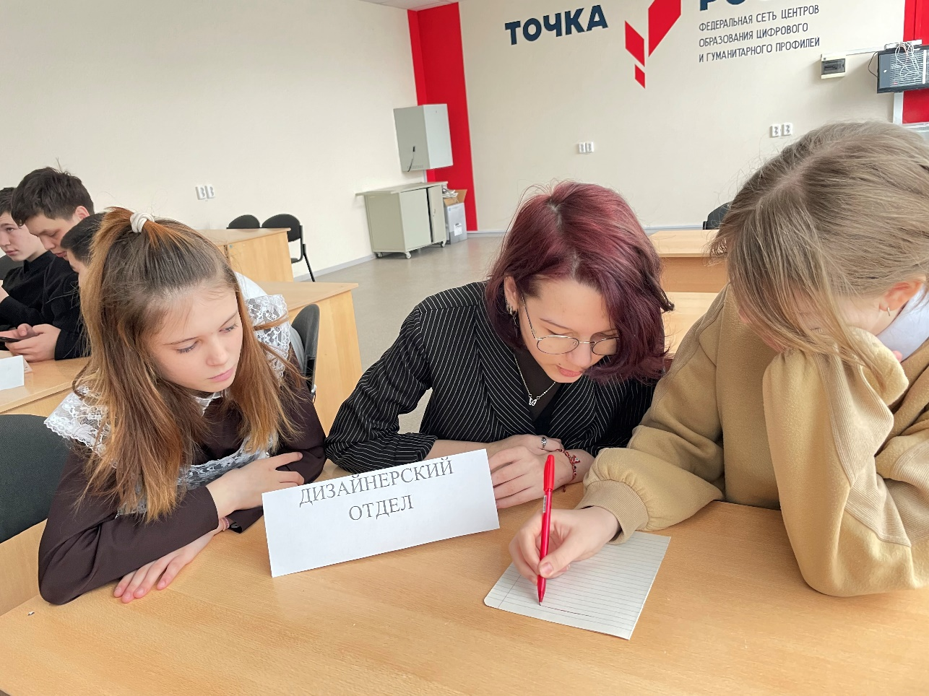
Итоговая проектная работа в рамках сетевого взаимодействия кружков “Проектирование в социальной среде”, “Моделирование и робототехника”, “Информатика”, “Технология и дизайн”. Мозговой штурм.

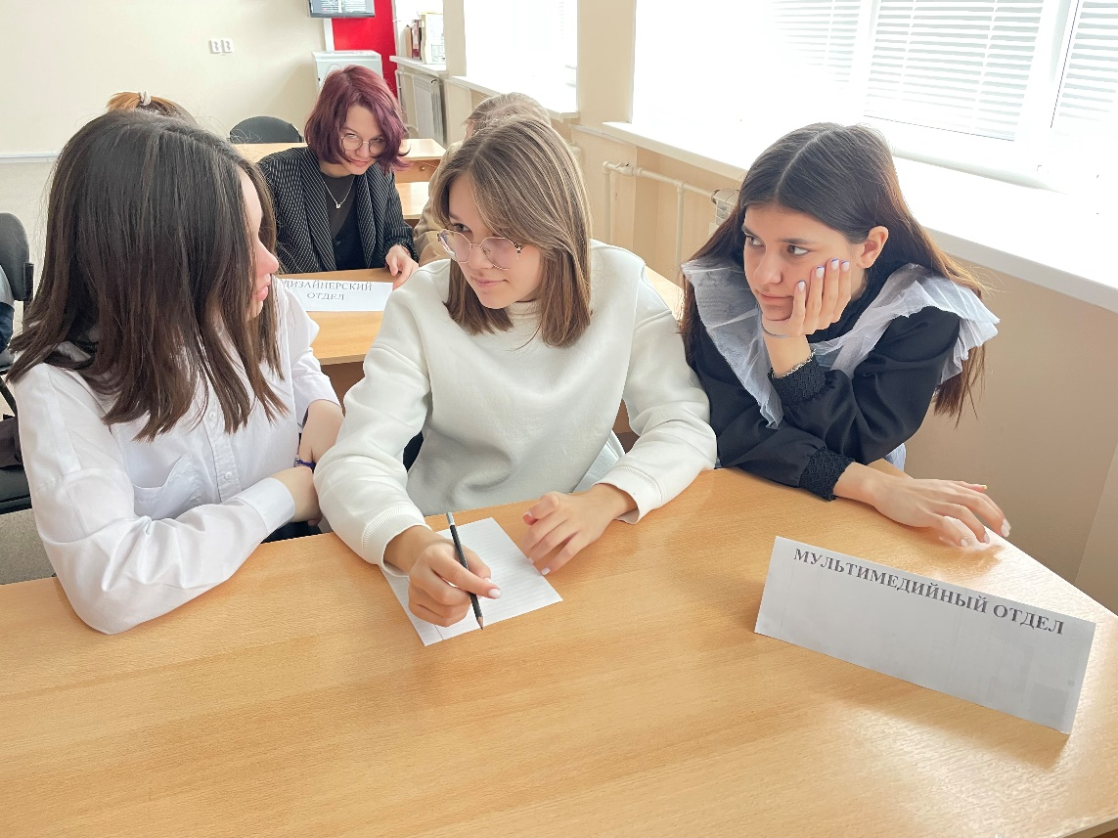
Итоговая проектная работа в рамках сетевого взаимодействия кружков “Проектирование в социальной среде”, “Моделирование и робототехника”, “Информатика”, “Технология и дизайн”. Мультимедийный отдел за разработкой сценария будущего проекта.

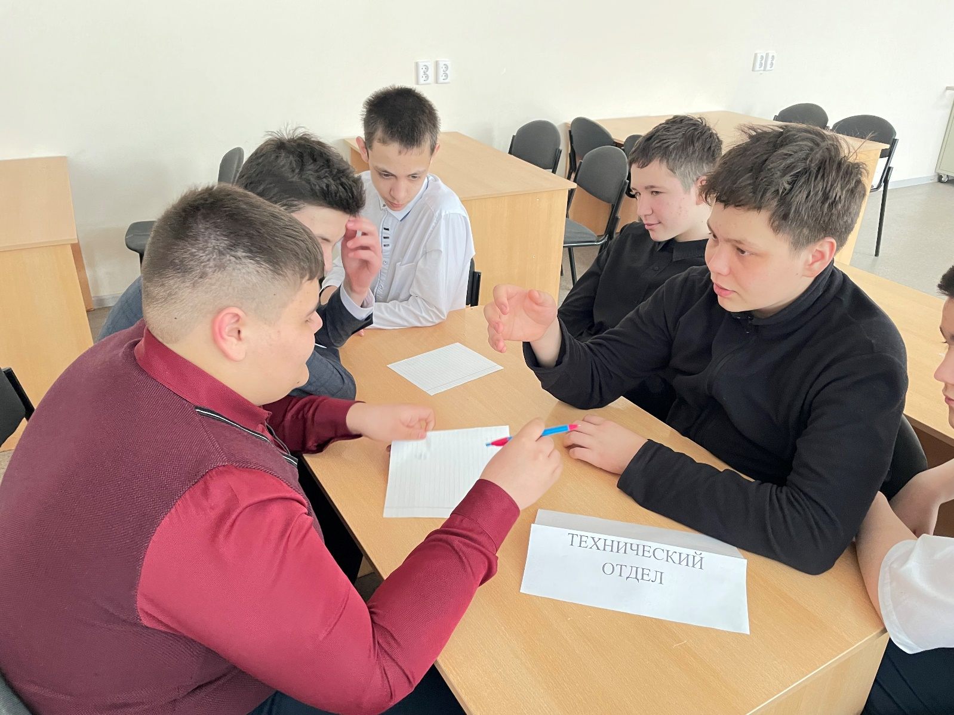Итоговая проектная работа в рамках сетевого взаимодействия кружков “Проектирование в социальной среде”, “Моделирование и робототехника”, “Информатика”, “Технология и дизайн”. Мозговой штурм технического отдела. Ребята продумывают техническое оснащение проекта.
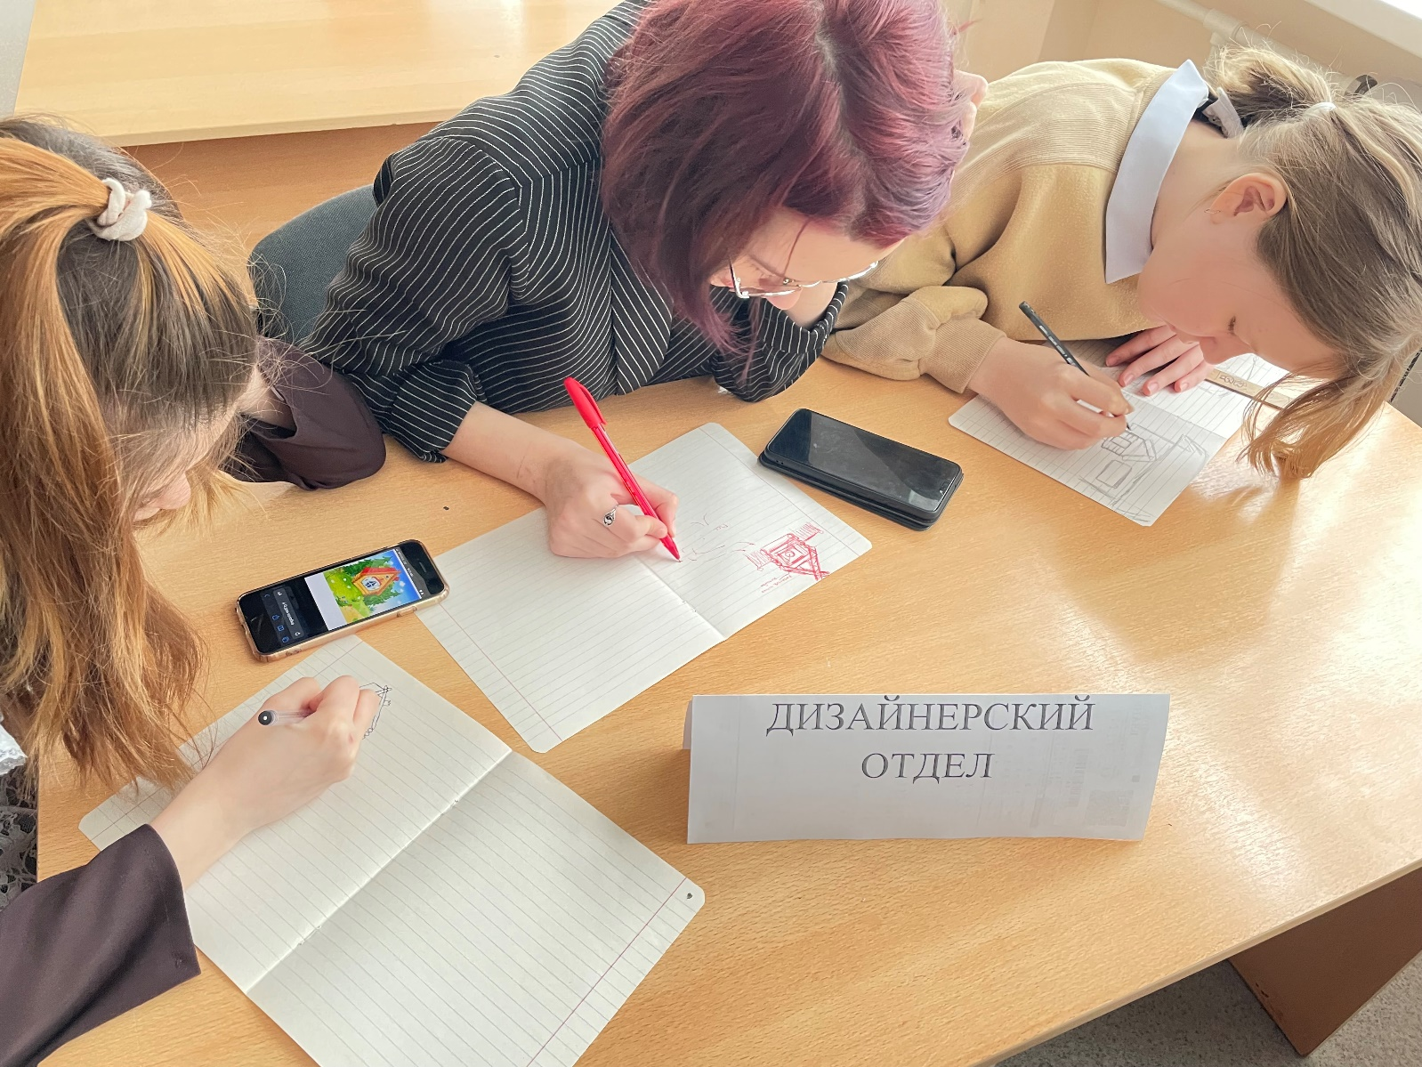Итоговая проектная работа в рамках сетевого взаимодействия кружков “Проектирование в социальной среде”, “Моделирование и робототехника”, “Информатика”, “Технология и дизайн”. Дизайнерский отдел разрабатывает эскизы будущего проекта.

